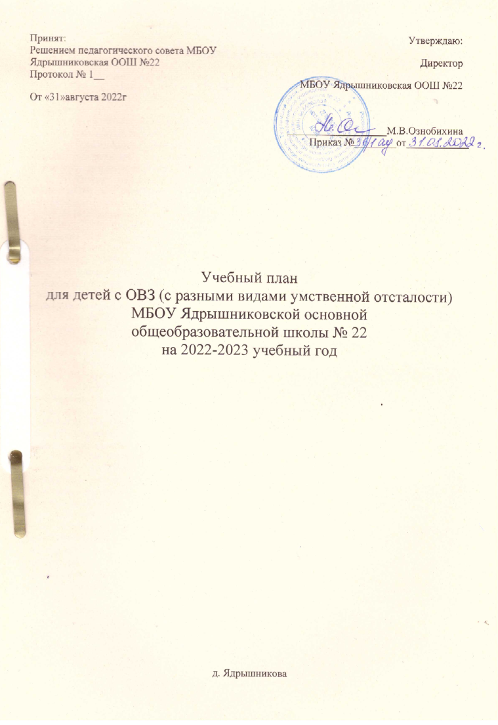

Пояснительная записка
Учебный план для обучающихся с ОВЗ (различными формами умственной отсталости) МКОУ Ядрышниковской ООШ № 22 на 2022-2023 учебный год, реализующей программы начального общего и основного общего составлен на основании следующих нормативных документов:
1. Закон РФ «Об образовании в РФ» (в действующей редакции) от 29.12.2012 г. № 273-ФЗ.
2. Стандарт общего образования умственно отсталых учащихся.
3. Приказ Минобразования РФ от 10.04.2002 г. № 29/2065-п «Об утверждении учебных планов специальных (коррекционных) образовательных учреждений для обучающихся, воспитанников с отклонениями в развитии»;
4. Письмо МОПОСО от 06.04.2016 г. №02-01-81/2940 «О направлении методических рекомендаций по организации специальных условий получения образования для детей с ОВЗ в соответствии с заключениями ПМПК»;
5. Постановления Главного Государственного санитарного врача Российской Федерации от 10.07.2015 г. № 26 «Об утверждении СанПиН 2.4.2. 3286-15 «Санитарноэпидемиологические требования к условиям организации обучения и воспитания в организациях, осуществляющих образовательную деятельность по адаптированным основным общеобразовательным программам для обучающихся с ОВЗ»;
6. Приказ Министерства образования и науки РФ «Об утверждении Порядка организации и осуществления образовательной деятельности по основным общеобразовательным программам - образовательным программам начального общего, основного общего и среднего общего образования» (ред. от 17.07.2015 г.) от 30.08.2013 г. № 1015.
7. Приказ Министерства образования и науки РФ «Об утверждении федеральных требований к ОУ в части охраны здоровья обучающихся, воспитанников» от 28.12.2010 г. № 2106.
8. Письмо Министерства образования и науки РФ «О введении 3-го часа физической культуры» от 08.10.2010 г. № ИК - 1494/19.
9. Закон Свердловской области «Об образовании в Свердловской области» (от 15.07.2013 г. № 78-ОЗ в действующей редакции).
10. Постановление Правительства Свердловской области от 23.04.2015 г. № 270-ПП «Об утверждении Порядка регламентации и оформления отношений государственной муниципальной образовательной организации и родителей (законных представителей) обучающихся, нуждающихся в длительном лечении, а также детей-инвалидов в части организации обучения по основным общеобразовательным программам на дому или в медицинских организациях, находящихся на территории Свердловской области» (в ред. 29.01.2016 г.)
11. Устав МКОУ Ядрышниковской ООШ № 22
Основанием для реализации данного учебного плана являются и другие нормативные документы федерального, областного, муниципального и школьного уровней.
Учебный план школы является нормативным документом, регламентирующим организацию и содержание образовательной деятельности.
Обучение ведется на русском языке.
Учебный план - документ, который определяет перечень, трудоёмкость, последовательность и распределение по периодам обучения учебных предметов, курсов, дисциплин (модулей), практики, иных видов учебной деятельности и, если иное не установлено настоящим ФЗ, формы промежуточной аттестации обучающихся. (п.22 ст.2 ФЗ ≪Об образовании в РФ≫)
Количество часов, отведенных на освоение обучающимися учебного плана, и величина недельной образовательной нагрузки ориентирована на количество часов и величину недельной образовательной нагрузки, установленной СанПиН к условиям и организации обучения в общеобразовательных учреждениях.
Характеристика режима образовательной деятельности для детей с ОВЗ (различными формами умственной отсталости) - обучающихся инклюзивно в классах
Режим работы школы - пятидневная учебная неделя.
Начало занятий в 9-00
Продолжительность урока - 40 мин.
Продолжительность перемен от 10 до 20 мин.
Форма образования: очная.
Объём максимально допустимой нагрузки в течение дня не превышает:
1 класс- 4 урока
2 класс- 5 уроков
3 класс- 5 уроков
4 класс - 5 уроков;
5 класс - 6 уроков
7 класс - 7 уроков
8 класс – 7 уроков
9 класс – 7 уроков.
Дополнительные коррекционные индивидуальные занятия по развитию психомоторики и сенсорных процессов проводятся с обучающимися по 15-25 мин.
В школе используются классно - урочная система форма организации учебного процесса, которая осуществляется в целях охраны жизни и здоровья обучающихся. Реализуются программы «Здоровое питание» и «Здоровье - это жизнь».
Обучение и воспитание несут коррекционно-развивающий характер. Проводятся медосмотры, беседы на уроках и классных часах с приглашением специалистов. На уроках применяются здоровьесберегающие технологии. В школе проходят дни здоровья, спортивные соревнования. Учащиеся занимаются в спортивных секциях. Организованы дидактические паузы на уроках.
Учебный план, реализующий адаптированную образовательную программу для детей с ОВЗ (различными формами умственной отсталости) ориентирован на максимальную социализацию и адаптацию этих детей в обществе.
Структура учебного плана включает три компонента:
1) общеобразовательные курсы
2) трудовая подготовка
3) коррекционная подготовка
В структуре учебного плана выделяются инвариантная и вариативная части. Инвариантная часть состоит из федерального компонента. Вариативная часть представлена школьным компонентом.
Начальная ступень обучения
Задача общеобразовательных предметов заключается в обеспечении обучающимся того уровня знаний, умений и навыков, которые необходимы для успешной социальной адаптации.
Обучение общеобразовательным предметам имеет практическую направленность, принцип коррекции является ведущим, учитывается воспитывающая роль обучения, необходимость формирования черт характера и всей личности в целом, которые должны помочь выпускникам стать полезными членами общества.
Особенностью учебного плана для учащихся 1- 4 классов является то, что учебные предметы решают в основном общеразвивающие, социокультурные и практические задачи. Это определяет специфику обучения детей с интеллектуальной недостаточностью, которая наиболее ярко выявляется в содержании, выборе и применении различных средств и методов обучения, что требует от учителя не только педагогического мастерства, но и профессиональной компетенции в области специальной психологии и коррекционной педагогики.
Основными задачами начального обучения школы является:
• формирование основ элементарных знаний в таких образовательных областях как язык и речь, математика, живой мир, развитие речи;
• пропедевтика трудового обучения, выбора его профессии в соответствии с психофизическими возможностями ученика;
• реализация коррекционных мероприятий по физическому, психическому оздоровлению детей, устранение или преодоление специфических нарушений в развитии.
Основная ступень обучения
Задача общеобразовательных предметов и трудового обучения заключается в обеспечении учащихся тем уровнем знаний, умений и навыков, которые необходимы для их успешной социальной адаптации.
Грамматика, правописание и развитие речи, чтение и развитие речи для учащихся с умственной отсталостью как учебные предметы являются ведущими, так как от их усвоения во многом зависит успешность всего школьного обучения. Задачи обучения по этим предметам — научить школьников правильно и осмысленно читать доступный их пониманию текст, выработать элементарные навыки грамотного письма, повысить уровень общего и речевого развития учащихся, научить последовательно и правильно излагать свои мысли в устной письменной форме, формировать нравственные качества.
В процессе обучения математике учащиеся должны овладеть математическими знаниями и умениями, научиться применять эти знания на практике.
Такие учебные предметы, как биология, география направлены на формирование у школьников элементарных знаний о неживой и живой природе, правильного понимания явлений окружающей действительности, на воспитание бережного отношения к природе.
На уроках истории, обществоведения учащиеся должны ознакомиться с наиболее значительными событиями из истории нашей Родины, о современной политической жизни страны, получить основы правового и нравственного воспитания.
Обучение изобразительному искусству, музыке и пению предполагает овладение школьниками элементарными основами этих видов деятельности – навыками рисования, слушания музыки и пения. Важное значение придается этим предметам в плане воспитания у детей художественного вкуса, эстетических чувств.
На уроках физического воспитания укрепляется здоровье школьника, закаливается организм, формируется правильная осанка, совершенствуются двигательные качества (сила, быстрота, ловкость, выносливость и др.), воспитываются гигиенические навыки, физическая работоспособность.
Главной задачей школы является организация работы по коррекции дефектов развития детей с нарушением интеллекта, обеспечение оптимальных условий для адаптации выпускников в жизни и их самореализации. С этой целью в учебный план введены коррекционные уроки: логопедические занятия, занятия с психологом и дефектологом, которые осуществляют свою деятельность на основании соглашения о взаимодействии. Уроки инвариантной части учебного плана обеспечивают развитие учащихся, овладение ими навыками чтения, письма, счѐта, основами личной гигиены и здорового образа жизни, трудовыми навыками.
Вопросами охраны жизни и здоровья учащихся занимаются на уроках физической культуры, социально-бытовой ориентировки, трудового обучения. Школьным компонентом в учебном плане предусмотрено наличие занятий по выбору, поэтому введѐн третий час физической культуры.
Содержание обучения на каждой ступени строится на основе общих закономерностей развития психики ребѐнка и новообразований, возникающих благодаря коррекционному обучению и социальному развитию.
Реализация содержания индивидуального учебного плана для детей с умственной отсталою осуществляется на основании в соответствии с Программами подготовительного и 1-4 классов коррекционных образовательных учреждений VIII вида. Под ред. В.В. Воронковой, М., Просвещение и Программами специальных (коррекционных) общеобразовательных учреждений VIII вида. 5-9 классы. Сборник 1, 2. Под ред. В.В. Воронковой. М., Владос.
Организация образовательного процесса регламентируется: учебным планом, годовым календарным графиком, расписанием занятий.
Обучение осуществляется инклюзивно (в общем классе), занятия проводятся по расписанию класса.
Индивидуальный учебный план 1 – 4классы (недельный)
(инклюзивное обучение)
Предметные области | Учебные предметы | Количество часов в неделю по классам |  |  |  | Всего
Предметные области | Учебные предметы |  | 2 класс | 3 класс | 4 класс | Всего
Обязательная часть
Язык и речевая практика | Русский язык |  | 4 | 4 | 4 | 12
Язык и речевая практика | Чтение (литературное чтение) |  | 3 | 3 | 3 | 9
Язык и речевая практика | Речевая практика |  | 1 | 1 | 1 | 3
Математика | Математика |  | 4 | 4 | 4 | 12
Естествознание | Мир природы и человека |  | 1 | 1 | 1 | 3
Искусство | Музыка |  | 1 | 1 | 1 | 3
Искусство | Рисование |  | 1 | 1 | 1 | 3
Физическая культура | Физическая культура (адаптивная физическая культура) |  | 3 | 3 | 3 | 9
Технология | Ручной труд |  | 1 | 1 | 1 | 3
Итого |  |  | 19 | 19 | 19 | 57
Часть, формируемая участниками образовательных отношений
Язык и речевая практика | Занимательная грамматика |  | 1 | 1 | 1 | 3
Математика | Веселый счет |  | 1 | 1 | 1 | 3
Интеграция предметных областей: естествознание и человек и общество | Культура безопасности жизнедеятельности |  | 1 | 1 | 1 | 3
Технология | Занимательный труд |  | 1 | 1 | 1 | 3
Итого |  |  | 4 | 4 | 4 | 8
Максимально допустимая недельная нагрузка (при пятидневной учебной неделе) |  |  | 23 | 23 | 23 | 69
Коррекционно-развивающая область
Логопедические занятия |  |  | 3 | 3 | 3 | 3
Ритмика |  |  | 1 | 1 | 1 | 1
Психокоррекционные занятия |  |  | 2 | 2 | 2 | 4
Итого |  |  | 6 | 6 | 6 | 18

Индивидуальный учебный план 5 – 9 классы (недельный)
(инклюзивное обучение)
Предметные области | Учебные предметы | Количество часов в неделю по классам |  |  |  |  | Всего
Предметные области | Учебные предметы | 5 класс | 6 класс | 7 класс | 8 класс | 9 класс | Всего
Обязательная часть
Язык и речевая практика | Русский язык | 4 | 4 | 4 | 4 | 4 | 20
Язык и речевая практика | Чтение (литературное чтение) | 4 | 4 | 4 | 4 | 4 | 19
Математика | Математика | 4 | 4 | 4 | 4 | 4 | 19
Естествознание | Природоведение | 2 |  |  |  |  | 2
Естествознание | Биология |  | 2 | 2 | 2 | 2 | 8
Естествознание | География |  | 2 | 2 | 2 | 2 | 8
Человек и общество | Мир истории |  |  | 1 |  |  | 2
Человек и общество | Основы социальной жизни | 2 | 1 | 1 | 1 | 1 | 7
Человек и общество | История Отечества |  |  |  | 2 | 2 | 4
Искусство | Музыка | 1 | 1 | 1 |  |  | 2
Искусство | Рисование | 1 | 1 | 1 |  |  | 2
Физическая культура | Физическая культура (адаптивная физическая культура) | 3 | 3 | 3 | 3 | 3 | 15
Технология | Профильный труд | 6 | 6 | 6 | 8 | 8 | 28
Итого |  | 27 | 28 | 29 | 30 | 30 | 144
Часть, формируемая участниками образовательных отношений
Интеграция предметных областей: естествознание и человек и общество | Основы безопасности жизнедеятельности | 1 | 1 | 1 | 1 | 1 | 5
Технология | Домоводство | 1 | 1 | 1 | 2 | 2 | 7
Итого |  | 2 | 2 | 2 | 3 | 3 | 12
Максимально допустимая недельная нагрузка (при пятидневной учебной неделе) |  | 29 | 31 | 32 | 33 | 33 | 156
Коррекционно-развивающая область
Логопедические занятия |  | 3 | 3 | 3 | 3 | 3 | 15
Психокоррекционные занятия |  | 3 | 3 | 3 | 3 | 3 | 15
Итого |  | 6 | 6 | 6 | 6 | 6 | 30
Кадровое обеспечение
№ п/п | Ф.И.О., дата рождения | Учебное заведение, год окончания, специальность | Общий стаж/ стаж педагогической работы/ стаж пед. работы в данном ОУ | Должность, преподаваемый предмет | Классы | Категория | Примечание
1 | Лаптева С.А.  14.10.1990 | Тюменский государственный университет, учитель физической культуры | 9/9/9 | учитель физкультуры | 1-9 кл. | 1 категория
2 | Злобина О.Р., 12.01.1972 | Среднее специальное  Пржевальское пед. училище, 1991 год, учитель начальных классов | 28/28/26 | учитель начальных классов | 3 класс | 1 категория
3 | Ибраева К.Н., 17.01.1968 | Высшее  СКУ, 1998 год, учитель начальных классов | 32/32/27 | учитель начальных классов | 1 класс | 1 категория
4 | Мазунина В.П., 26.05.1957 | Среднее специальное  Камышловское пед. училище, 1976 год, учитель начальных классов | 43/36/34 | учитель начальных классов | 2 класс | 1 категория
5 | Овчинникова Л.Г., 26.05.1968 | Среднее специальное  Камышловское пед. училище, 1987 год, учитель начальных классов | 31/31/14 | учитель начальных классов | 3 класс | 1категория
6 | Федорова А.Н. 14.10.1977 | Высшее  РГППУ, 2008 год, преподаватель | 20/20/4 | учитель  русского языка  истории, обществознания | 5-9 | 1 категория
8 | Ознобихина М.В. | Высшее  РГППУ, 2008, преподаватель | 23/23/5 | учитель биологии | 5-9 | 1 категория
9 | Вершинина А.С.  11.04.1987 | Высшее  Тобольский педагогический институт, 2010 г., учитель русского языка и литературы ООШ | 14/12/12 | учитель русского языка и литературы | 5 - 9 кл. | 1 категория
11 | Уткина Н.С. | высшее | 17/3/3 | Учитель технологии  географии  ОБЖ | 5-9 кл. | соответствие
12 | Гусельников А.М. | Уральский государственный университет, 2007, учитель информатики, математики | 12/3/2 | учитель математики, физики, информатики | 5-9 | _____

